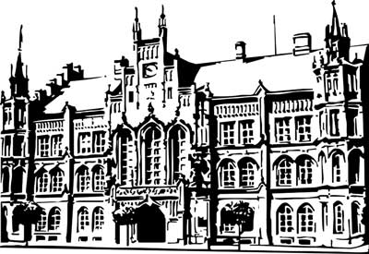 | Město Nový Bydžov  Masarykovo náměstí 1, 504 01 Nový Bydžov  ID schránky v ISDS: 2umb8hk

Objednávka č. 348/2023
na faktuře uvádějte vždy č. objednávky

Objednatel Dodavatel
Město Nový Bydžov Obchodní firma : Eva Žižková
Masarykovo náměstí 1 Sídlo : Hábova 1518/26
504 01 NOVÝ BYDŽOV Stodůlky
15500 Praha

IČ : 00269247 IČ : 05701091
DIČ : CZ00269247 DIČ : CZ6861140495
Plátce DPH
Objednáváme u Vás 54 ks skládacích židlí Norman, 10 ks skládacích stolů Zown 183x76,
2 ks transportního vozíku pro židle Norman.

Lhůta plnění : 22.08.2023 - 31.08.2023
Cena s DPH : 89 000,00Kč
Dne: 22.08.2023

ODPA | Položka | ZP | ÚZ | ORJ | ORG |  | Kč
3319 | 5137 |  |  |  | 3345 |  | 59 000,00
3319 | 5137 |  |  |  | 3346 |  | 30 000,00
Předběžnou kontrolu provedl a nárok schválil:
Příkazce operace: 22.08.2023 14:14:46
Příkazce operace: 22.08.2023 14:15:18
Správce rozpočtu: |  |  |  |  |  | Datum: 22.08.2023

